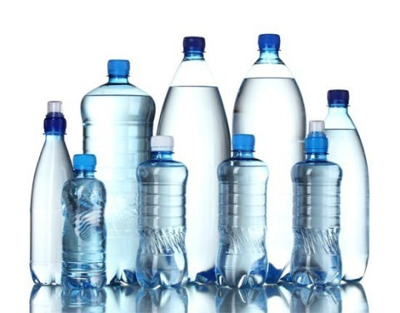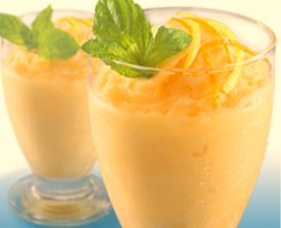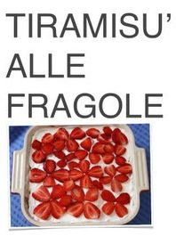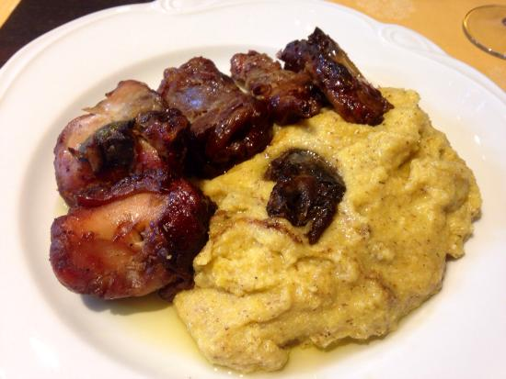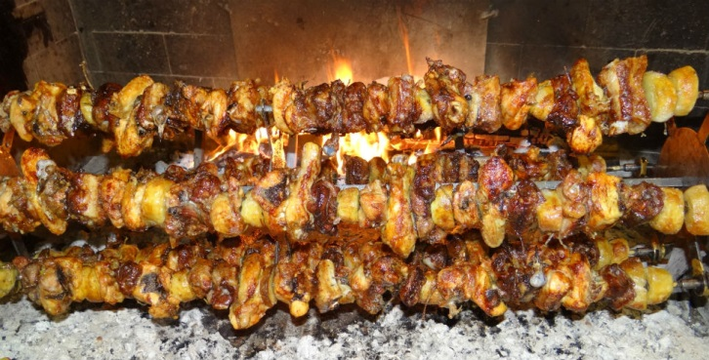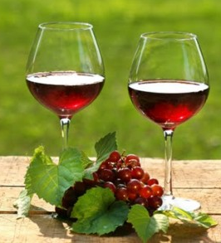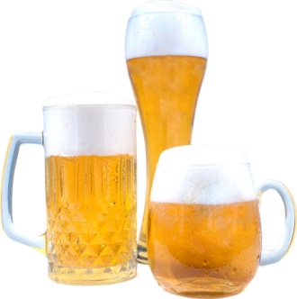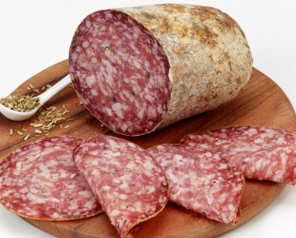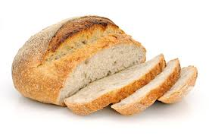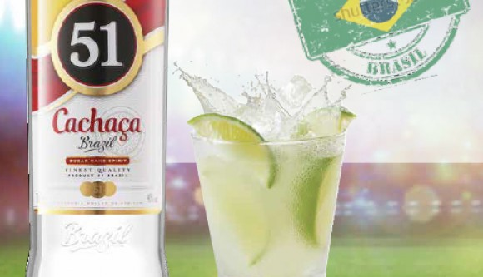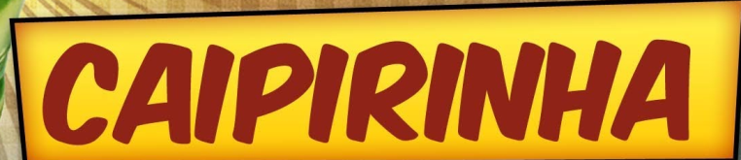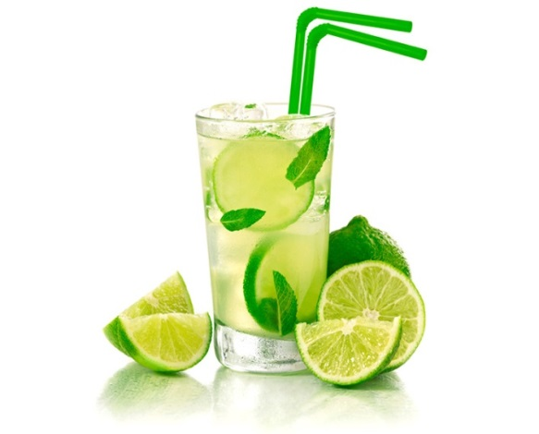[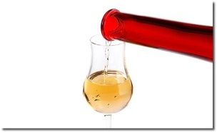](http://www.google.it/url?sa=i&rct=j&q=&source=images&cd=&cad=rja&docid=MSHyL5trlVHMNM&tbnid=zrO6ihjsaKQFcM:&ved=0CAUQjRw&url=http://oggicucinoio.forumfree.it/?t=30538007&ei=XiO6Uc_oLcKlO7DUgZAP&bvm=bv.47883778,d.bGE&psig=AFQjCNGALhVxBF7grxmFKAm49Tufm9X9Hg&ust=1371239584699595)

**Antipasti alla Veneta**

**Casa Madre**

**Ammazza caffè**

**Comune di Ronco**